余姚市圣天时塑料厂
年产1000万套塑料工艺品生产项目和年产100万套相框生产项目
竣工环境保护验收监测报告表

建设单位：余姚市圣天时塑料厂

编制单位：余姚市圣天时塑料厂

2021年1月
建设单位：余姚市圣天时塑料厂

法人代表：冯越藩

编制单位：余姚市圣天时塑料厂

法人代表：冯越藩

建设单位：余姚市圣天时塑料厂
邮编：315410
地址：浙江省宁波市余姚市黄家埠镇上塘村329国道线西2-2号

编制单位：余姚市圣天时塑料厂
邮编：315410
地址：浙江省宁波市余姚市黄家埠镇上塘村329国道线西2-2号

表一：基本情况表
1、新建项目
建设项目名称 | 余姚市圣天时塑料厂年产1000万套塑料工艺品生产项目及年产100万套相框生产项目
建设单位名称 | 余姚市圣天时塑料厂
建设项目性质 | 新建
建设地点 | 浙江省宁波市余姚市黄家埠镇上塘村329国道线西2-2号
主要产品名称 | 塑料工艺品、相框
设计生产能力 | 年产1000万套塑料工艺品、年产100万套相框
实际生产能力 | 年产1000万套塑料工艺品、年产100万套相框
建设项目环评时间 | 2014年7月 | 开工建设时间 | 2014年9月
调试时间 | 2020年12月 | 验收现场监测时间 | 2020年12月05日、12月06日
环评报告表  审批部门 | 余姚市环境保护局 | 环评报告表  编制单位 | 杭州清雨环保工程有限公司
环保设施设计单位 | / | 环保设施施工单位 | /
投资总概算 | 2900万元 | 环保投资总概算 | 30万元 | 比例 | 1.03%
实际总概算 | 2900万元 | 环保投资 | 30万元 | 比例 | 1.03%
验收监测依据 | 1、中华人民共和国国务院令第682号《国务院关于修改<建设项目环境保护管理条例>的决定》，2017年7月16日；  2、中华人民共和国生态环境部《建设项目竣工环境保护验收技术指南 污染影响类》，2018年5月15日；  3、浙江省环境保护厅浙环办函[2017]186号《建设项目环保设施验收有关事项的通知》；  4、中华人民共和国环境保护部国环规环评[2017]4号《关于发布<建设项目竣工环境保护验收暂行办法>的公告》，2017年11月20日；  5、浙江省人民政府令第364号《浙江省建设项目环境保护管理办法》；  6、杭州清雨环保工程有限公司《年产1000万套塑料工艺品生产项目环境影响报告表》（2014年7月）；《年产100万套相框生产项目环境影响登记表》（2020年8月）  7、余姚市环境保护局《关于年产1000万套塑料工艺品生产项目环境影响报告表审批意见》（余环建[2014]166号）（2014年8月29日）；《年产100万套相框生产项目环境影响登记表》（备案号：202033028100000422）（2020年8月19号）  8、杭州环景环境科技有限公司《检测报告》杭环景检2020H11012号
验收监测评价标准、标号、级别、限值 | - 废气  注塑废气非甲烷总烃、颗粒物无组织及粉碎粉尘颗粒物无组织排放分别执行《合成树脂工业污染物排放标准》（GB31572-2015）表5、表9中的标准。  大气污染物排放限值 单位：mg/m³  木屑粉尘排放执行《大气污染物综合排放标准》（GB16297-1996）“新污染源大气污染物排放限值”二级标准。  大气污染物综合排放标准  2、噪声  项目厂界噪声执行《工业企业厂界环境噪声排放标准》（GB12348-2008）2类标准。  《工业企业厂界环境噪声排放标准》（GB12348-2008）  3、废水  本项目废水排放执行《污水综合排放标准》（GB8978-1996）中三级标准；其中氨氮、总磷执行《工业企业废水氮、磷污染物间接排放限值》（DB33/887-2013）中限值要求。  《污水综合排放标准》（GB8978-1996）  《工业企业废水氮、磷污染物间接排放限值》（DB33/887-2013）
  序号 | 污染物项目 | 排放限值 | 适用的合成树脂类型 | 污染物排放监控位置 | 边界大气污染物浓度限值
  1 | 非甲烷总烃 | 60 | 所有合成树脂 | 车间或生产设施排气筒 | 4.0
  2 | 颗粒物 | 20 | 所有合成树脂 | 车间或生产设施排气筒 | 1.0
  污染物 | 最高允放排放浓度（mg/m³） | 最高允放排放速率（kg/h） |  | 无组织排放监控浓度限值（mg/m³）
  污染物 | 最高允放排放浓度（mg/m³） | 排气筒高度m | 二级 | 监控点 | 浓度
  颗粒物 | 120 | 15 | 3.5 | 周界外浓度最高点 | 1.0
  类别 | 等效声级
  类别 | 昼间
  2 | 60
  污染物名称 | 排放限值（mg/L）
  pH | 6~9
  COD | 500
  SS | 400
  污染物名称 | 排放限值（mg/L）
  NH₃-N | 35
  TP | 8

表二：项目情况
工程建设内容：
余姚市圣天时塑料厂位于浙江省宁波市余姚市黄家埠镇上塘村329国道线西2-2号，厂区外四邻关系：北面为舜江电镀有限公司；南面为河道；西面为唯美化妆笔厂、农居点；东面为三禾印染、辉煌毛纺织染、山河印染。厂区内由北依次往南为办公区、生产车间。该项目为塑料制品业及工艺品制造，工艺过程为注塑、吹塑、切割、组装，无喷漆工艺。
2014年7月余姚市圣天时塑料厂委托杭州清雨环保工程有限公司为该项目编制了《年产1000万套塑料工艺品生产项目环境影响报告表》；2020年8月备案《年产100万套相框生产项目环境影响登记表》。2014年8月29日，余姚市环境保护局对该项目进行审批并批复文件《关于年产1000万套塑料工艺品生产项目环境影响报告表审批意见》（余环建[2014]166号）；2020年8月19日，备案完成《年产100万套相框生产项目环境影响登记表》（备案号：202033028100000422）。
主要生产设备：
表2-1 主要生产设备 单位：台
序号 | 名称 | 审批数量 | 实际数量 | 备注
1 | 注塑机60g | 3 | 3 | /
2 | 注塑机125g | 2 | 2 | /
3 | 注塑机200g | 3 | 3 | /
4 | 注塑机350g | 3 | 3 | /
5 | 注塑机750g | 2 | 2 | /
6 | 注塑机1000g | 2 | 2 | /
7 | 吹塑机 | 5 | 5 | /
8 | 粉碎机 | 8 | 8 | /
9 | 冷却塔 | 2 | 2 | /
10 | 木材切割机 | 5 | 5 | /
原辅材料：
表2-2 原辅材料 单位t/a
序号 | 项目 | 审批年用量 | 实际年用量
1 | ABS塑料粒子 | 400 | 400
2 | PS塑料粒子 | 400 | 400
3 | PMNA塑料粒子 | 400 | 400
4 | PE塑料粒子 | 300 | 300
5 | PET塑料粒子 | 300 | 300
6 | 木材 | 200 | 200
主要工艺流程及产污环节：
图2-1 塑料制品生产工艺流程及产污点位图
生产工艺流程图简述：
1、塑料制品采用两种不同的工艺，ABS、PS、PMNA塑料粒子经注塑、检验工艺，PE、PET塑料粒子经吹塑、检验工艺即可得到成品。一般瓶状产品采用吹塑成型工艺，其余塑料制品采用注塑成型工艺。
2、ABS、PS、PMNA塑料粒子通过注塑机注塑成型，成型温度不超过210℃；PE、PET塑料粒子通过吹塑机成型，成型温度一般不超过230℃。注塑机、吹塑机熔融采用电加热方式。
3、产品在成型时需用冷却水对产品进行冷却。项目设备采用夹套间接冷却的方式，冷却水循环使用，须定期补充，不排放。

图2-2 相框生产工艺流程及产污点位图
生产工艺流程图简述：
原材料木材经过切割机进行切割成所需尺寸，与相框木板进行组装，即为成品。

表三：主要污染源、污染物处理和排放
1、废水
项目废水主要为生活污水、循环冷却水。
员工生活污水经化粪池预处理后，纳入市政污水管网，最终经余姚市城市污水处理厂处理。
循环冷却水循环使用，不外排，仅定期补充部分损耗水量。
2、废气
项目废气主要为塑料废气、粉碎粉尘、木屑粉尘。
注塑、吹塑工序产生的塑料废气通过车间自然通气，无组织排放。
粉碎工序产生的粉碎粉尘，经加盖方式处置，通过车间自然通气，无组织排放。
切割工序产生的木屑粉尘通过车间自然通气，无组织排放。
3、噪声
项目噪声主要为：注塑机、粉碎机、切割机等设备产生的噪声。本项目夜间不生产。
4、固（液）体废物
本项目产生的固废主要为生活垃圾。
生活垃圾收集后委托当地环卫部门统一清运。
3-1 固废及其治理措施
固废名称 | 产生工序 | 性质 | 环评年审批产生量（吨） | 实际年产生量（吨） | 环评建议处理方式 | 实际处理方式
生活垃圾 | 员工生活 | 一般废物 | 12 | 12 | 委托环卫清运 | 委托环卫清运

表四：环境影响报告表主要结论、建议及审批部门审批决定
1、环境影响报告表建议
(1)厂方应加警环境保护童识，在项目实施后，厂方要重点做好环保设施的运行管理工作，制定环保设施操作运行规程，建立健全各项环保岗位责任制，强化环境管理；
(2)必须严格落实环评提出的各项意见，执行环保“三同时”制度，做好“三废”污，染防治工作；
(3)应定期向当地环保和相关管理部门申报排污状况。并接受其依法监督与管理。同时项目完成后应 及时向所在区的环保局报请组织验收；
(4)以上评价结果是根据委托方提供的规模、布局做出的，如委托方扩大规模、改变布局， 委托方必须按照环保 要求重新申报。
2、环境影响报告表主要结论
根据以上分析，余姚市圣天时盟料厂年产1000万套塑料工艺品生产项目选址合理，符合国家产业政策，符合生态环境功能区規划，符合主体功能区规划，项目建设符合清浩生产原则，污染物在达标排放情况下对周国环境影响较小，区城环境质凰能维持现状。要求厂方重视环保工作，认真落实评价提出的各项污集防治对策，加强对污染物的治理工作，做到环保工作专人分管，责在到人，加强对各类行染源的管理，落实环保治理开需要的资金。本项目的实施，从环保角度来说是可行的。
3、审批部门审批决定
余姚市圣天时塑料厂年产1000万套塑料工艺品生产项目位于余姚市黄家埠镇上塘村。根据余姚市圣天时塑料厂申请，依据《中华人民共和国环境影响评价法》、《浙江省建设项目环境保护管理办法》等相关环保法律规定，我局对年产1000万套塑料工艺品生产项目环境影响报告 表进行审查。经审查，项目主要生产工序为:注塑、吹塑，现原则同意该项目实施。建设单位应认真落实报告表中提出的污染防治措施，确保污染物达标排放，并着重落实以下要求：
（1）项目必须实施雨污分流。生活污水须落实治理设施,经处理达到《污水综合排放标准》(GB8978-1996)纳管标准后排入市政污水管网。
（2）加强废气污染防治，废气排放执行《大气污染物综合排放标准》(GB16297-1996)二级标准。
（3）厂区合理布局，选购低噪声设备，加强设备维护管理，降低噪声排放源强。厂界噪声排放达到《工业企业厂界环境噪声排放标准》(GB12348-2008)2类标准要求。
（4）固体废弃物妥善、规范处置，保持厂区环境整洁。属危险废物的，需妥善、规范处置。
（5）未经审批不得随意改变建设项目的性质、规模、地点、采用的生产工艺或者污染防治措施，如发生变化须重新报批环境影响评价文件。
（6）项目建设须经“三同时”竣工验收合格后方可正式投入生产。
4、总量排放情况
废水排放量为 1020t/a，排环境量 CODcr 0.051t/a，氨氮 0.0082t/a。

表五：验收监测质量保证及质量控制
监测分析方法按国家标准分析方法和国家环保部颁布的监测分析方法及有关规定执行。样品的采集、运输、保存和实验室分析及现场监测全过程质量保证工作执行《浙江省环境监测质量保证技术规定》（第二版，试行）和相应方法的有关规定。
1、监测分析方法
监测分析方法见表5-1。
表5-1 监测分析方法一览表
检测项目 | 分析方法及依据 | 分析仪器
总悬浮颗粒物（TSP） | 环境空气 总悬浮颗粒物的测定 重量法  GB/T 15432-1995 | 电子分析天平  FA 2104N
非甲烷总烃 | 固定污染源废气 总烃、甲烷和非甲  烷总烃的测定 气相色谱法 HJ T 38-2017 | 气相色谱仪  GC9790 II
非甲烷总烃 | 环境空气 总烃、甲烷和非甲烷总烃的测定  直接进样-气相色谱法 HJ 604-2017 | 气相色谱  仪GC9790 Ⅱ
pH值 | 便携式pH计法 《水和废水监测分析方法》（第四版增补版） 国家环保总局(2006年) | 便携式pH计PHB-4
化学需氧量 | 水质 化学需氧量的测定 重铬酸盐法 HJ 828-2017 | 50mL酸式滴定管
氨氮 | 水质 氨氮的测定 纳氏试剂分光光度法  HJ 535-2009 | 紫外可见分光光度计UV-1200型
悬浮物 | 水质 悬浮物的测定 重量法 GB/T 11901-1989 | 电子天平FA 2104N
总磷 | 水质 总磷的测定 钼酸铵分光光度法  GB/T 11893-1989 | 紫外可见分光光度计UV-1200型
噪声 | 工业企业厂界环境噪声排放标准 GB 12348-2008 | 多功能声级计  AWA 5688
2、质量保证和质量控制
（1）验收监测现场控制
环保设施竣工验收现场监测，应确保在生产装置工况稳定、运行负荷正常的情况下进行。监测期间，不可在系统设计参数基础上刻意加大环保试剂用量，不可人为强化或提高环保设施投运数量和出力。现场采样和测试应严格按《验收监测方案》进行，并对监测期间发生的各种异常情况进行详细记录，对未能按《验收监测方案》进行现场采样和测试的原因应予详细说明。环保设施竣工验收监测中使用的布点、采样、分析测试方法，应首先选择目前适用的国家和行业标准分析方法、监测技术规范，其次是国家环保总局推荐的统一分析方法或试行分析方法以及有关规定等。
（2）验收监测人员和仪器设备控制
环保设施竣工验收的质量保证和质量控制，按国家有关规定、监测技术规范和有关质量控制手册进行。参加环保设施竣工验收监测采样和测试的人员，应按国家有关规定持证上岗。监测仪器要在检定有效期内，采样前后要进行校准校核保证仪器的稳定性。
（3）验收监测分析过程的质量控制和质量保证
监测分析为水质监测分析。
水质监测分析过程中的质量保证和质量控制：采样过程中应采集不少于10%的平行样；实验室分析过程一般加不少于10%的平行样；对可以得到标准样品的或质量控制样品的项目，应在分析的同时做10%质控样品分析；对无标准样品或质量控制样品的项目，且可以加标回收测试的，应在分析的同时做10%加标回收样品分析。废水的采样、保存和分析按照《浙江省环境监测质量保证技术规定》（第二版 试行）的要求进行。
（4）采样记录及分析结果
验收监测的采样记录及分析测试结果，按国家标准和监测技术规范有关要求进行数据处理和填报，并按有关规定和要求进行三级审核。

表六：验收监测内容
1、废气
表6-1 废气监测点位、监测因子及监测频次
监测内容 | 监测点位 | 检测项目 | 监测频次 | 监测时间
废气 | 厂界四周 | 颗粒物、非甲烷总烃 | 监测2天，  每天3次 | 12月05日、  12月06日

- 噪声
表6-2 噪声监测点位、监测因子及监测频次
监测内容 | 监测点位 | 检测项目 | 监测频次 | 监测时间
噪声 | 厂界四周 | 工业企业噪声 | 监测2天，  每天1次 | 12月05日、  12月06日

3、废水
表6-3 废水监测点位、监测因子及监测频次
监测内容 | 监测点位 | 检测项目 | 监测频次 | 监测时间
废水 | 总排口 | pH值、化学需氧量、氨氮、悬浮物、总磷 | 监测2天，  每天4次 | 12月05日、  12月06日
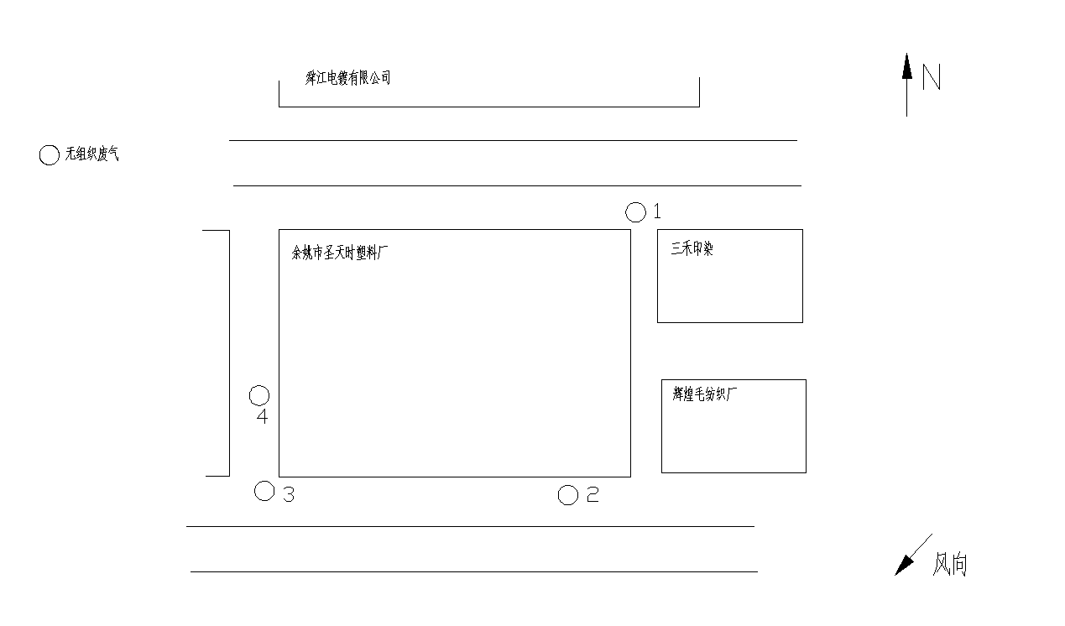
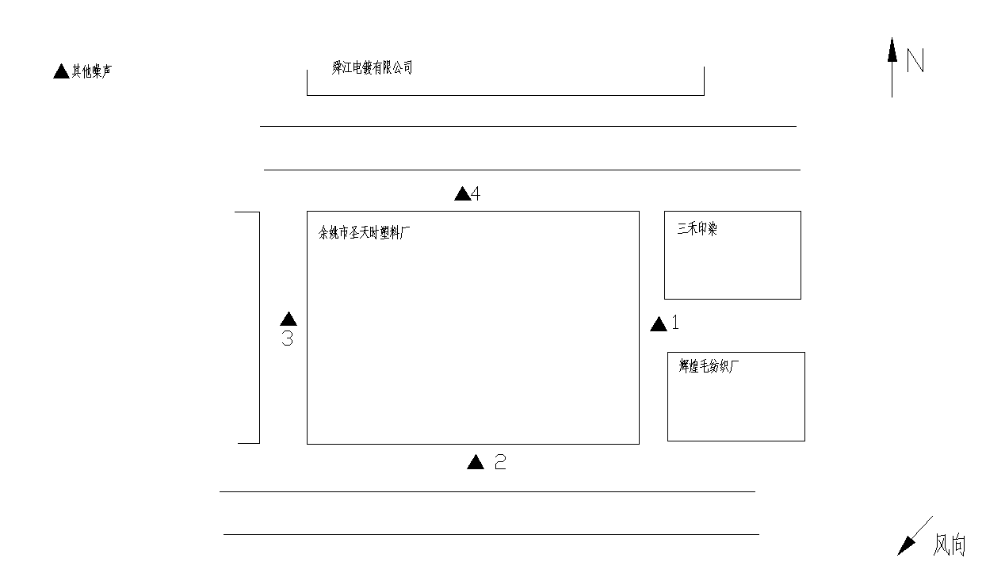

表七：验收监测结果
验收监测期间生产工况记录：
检测期间生产负荷为85.1%~89.5%，验收检测期间生产负荷见表7-1，验收检测期间设备运行情况见表7-2。
1、验收检测期间生产负荷
表7-1 验收检测期间生产负荷
产品名称 | 单位 | 实际年设计产量 | 实际日设计产量 | 日产量 | 负荷 | 日产量 | 负荷
 |  |  |  | 12月05日 |  | 12月06日
塑料工艺品 | 套 | 10000000 | 33333 | 29833 | 89.5% | 29166 | 87.5%
相框 | 套 | 1000000 | 3333 | 2946 | 88.4% | 2836 | 85.1%
注：项目年工作日为300天。
2、验收检测期间设备运行情况
表7-2 验收检测期间设备运行情况 单位：台
序号 | 设备名称 | 实际数量 | 监测日设备运行数量
序号 | 设备名称 | 实际数量 | 12月05日 | 12月06日
1 | 注塑机60g | 3 | 3 | 3
2 | 注塑机125g | 2 | 2 | 2
3 | 注塑机200g | 3 | 3 | 3
4 | 注塑机350g | 3 | 3 | 3
5 | 注塑机750g | 2 | 2 | 2
6 | 注塑机1000g | 2 | 2 | 2
7 | 吹塑机 | 5 | 5 | 5
8 | 粉碎机 | 8 | 8 | 8
9 | 冷却塔 | 2 | 2 | 2
10 | 木材切割机 | 5 | 5 | 5

验收监测结果：
1、废气
（1）监测结果
采样点 | 检测项目 | 检测结果（12月05日） |  |  | 排放限值 | 是否符合
采样点 | 检测项目 | 第一次 | 第二次 | 第三次 | 排放限值 | 是否符合
上风向1 | 非甲烷总烃 | 0.77 | 0.79 | 0.74 | 4.0 | 达标
上风向1 | 总悬浮颗粒物 | 0.134 | 0.134 | 0.151 | 1.0 | 达标
下风向2 | 非甲烷总烃 | 1.06 | 0.82 | 0.84 | 4.0 | 达标
下风向2 | 总悬浮颗粒物 | 0.435 | 0.402 | 0.418 | 1.0 | 达标
下风向3 | 非甲烷总烃 | 0.93 | 0.83 | 1.39 | 4.0 | 达标
下风向3 | 总悬浮颗粒物 | 0.385 | 0.402 | 0.452 | 1.0 | 达标
下风向4 | 非甲烷总烃 | 1.21 | 1.11 | 1.16 | 4.0 | 达标
下风向4 | 总悬浮颗粒物 | 0.402 | 0.351 | 0.351 | 1.0 | 达标
单位：废气排放浓度 mg/m³。

采样点 | 检测项目 | 检测结果（12月06日） |  |  | 排放限值 | 是否符合
采样点 | 检测项目 | 第一次 | 第二次 | 第三次 | 排放限值 | 是否符合
上风向1 | 非甲烷总烃 | 0.83 | 0.86 | 0.76 | 4.0 | 达标
上风向1 | 总悬浮颗粒物 | 0.167 | 0.134 | 0.117 | 1.0 | 达标
下风向2 | 非甲烷总烃 | 0.93 | 0.91 | 0.97 | 4.0 | 达标
下风向2 | 总悬浮颗粒物 | 0.418 | 0.385 | 0.435 | 1.0 | 达标
下风向3 | 非甲烷总烃 | 0.96 | 0.88 | 0.91 | 4.0 | 达标
下风向3 | 总悬浮颗粒物 | 0.418 | 0.402 | 0.435 | 1.0 | 达标
下风向4 | 非甲烷总烃 | 1.06 | 1.25 | 1.14 | 4.0 | 达标
下风向4 | 总悬浮颗粒物 | 0.418 | 0.368 | 0.452 | 1.0 | 达标
单位：废气排放浓度 mg/m³。
2）监测结果分析
项目厂界无组织排放颗粒物、非甲烷总烃浓度达到《合成树脂工业污染物排放标准》（GB31572-2015）表5、表9中的标准。
2、废水
采样点 | 检测项目 | 检测结果（单位：mg/L，pH，无量纲）
采样点 | 检测项目 | 12月05日 |  |  |  | 12月06日 |  |  |  | 限值 | 达标情况
总排口 | pH值 | 7.11 | 7.13 | 7.09 | 7.15 | 7.08 | 7.11 | 7.17 | 7.13 | 6~9 | 达标
总排口 | 化学需氧量 | 67 | 63 | 66 | 65 | 64 | 70 | 68 | 68 | 500 | 达标
总排口 | 悬浮物 | 40 | 47 | 46 | 41 | 43 | 45 | 46 | 44 | 400 | 达标
总排口 | 氨氮 | 0.504 | 0.491 | 0.517 | 0.527 | 0.511 | 0.531 | 0.514 | 0.511 | 35 | 达标
总排口 | 总磷 | 0.144 | 0.112 | 0.156 | 0.162 | 0.171 | 0.181 | 0.152 | 0.145 | 8 | 达标
2）监测结果分析
在监测日工况条件下，生活污水出口pH值、化学需氧量、悬浮物浓度均符合《污水综合排放标准》（GB 8978-1996）的3级限值要求；其中氨氮、总磷符合《工业企业废水氮、磷污染物间接排放限值》（DB33/887-2013）的限值要求。
3、噪声
（1）监测结果
检测点位 | 起始时间 | 检测结果  [单位：dB(A)] | 标准限值 | 达标情况
厂界东 | 12月05日 | 56.7 | 60 | 达标
厂界东 | 12月06日 | 56.3 | 60 | 达标
厂界南 | 12月05日 | 56.7 | 60 | 达标
厂界南 | 12月06日 | 57.5 | 60 | 达标
厂界西 | 12月05日 | 57.1 | 60 | 达标
厂界西 | 12月06日 | 57.4 | 60 | 达标
厂界北 | 12月05日 | 58.0 | 60 | 达标
厂界北 | 12月06日 | 57.6 | 60 | 达标
2）监测结果分析
在监测日工况条件下，项目昼间厂界环境噪声均达到《工业企业厂界环境噪声排放标准》（GB12348-2008）2类区标准要求。
表八：验收监测结论
余姚市圣天时塑料厂在项目建设中基本履行了环境影响评价制度，环境保护审批手续较为齐全。对于年产1000万套塑料工艺品、年产100万套相框建设项目环境影响评价报表及批复文件中的环境保护要求已基本落实。环境保护设施运行和维护基本正常。
- 废水
在监测日工况条件下，生活污水出口pH值、化学需氧量、悬浮物浓度均符合《污水综合排放标准》（GB 8978-1996）的3级限值要求；其中氨氮、总磷符合《工业企业废水氮、磷污染物间接排放限值》（DB33/887-2013）的限值要求。
2、噪声
在监测日工况条件下，项目昼间厂界环境噪声均达到《工业企业厂界环境噪声排放标准》（GB12348-2008）2类区标准要求。
3、废气
项目厂界无组织排放颗粒物、非甲烷总烃浓度达到《合成树脂工业污染物排放标准》（GB31572-2015）表5、表9中的标准。
4、固废
本项目产生的固废主要为生活垃圾。
生活垃圾收集后委托当地环卫部门统一清运。
5、总量控制
项目 2020年 9月~10月总计用水 91吨，预计全年总用水量为 1092 吨，全厂废水排放量 为 928 吨/年。
污染物 | 平均排放浓度 | 年排放量（t/a）
化学需氧量 | 66 | 0.06
化学需氧量 | 50 | 0.046
氨氮 | 0.51 | 0.0005
氨氮 | 5 | 0.0046
由上表可见，化学需氧量纳管排放总量为 0.06吨/年；氨氮纳管排放总量为 0.0005吨/年。
排入环境（COD 和氨氮的浓度分别以 50mg/L 和 5mg/L 计）总量化学需氧量为 0.046吨/年，氨氮为 0.0046 吨/年。
本项目污染物纳管排放量符合污染物总量控制（CODcr 0.051t/a，氨氮 0.0082t/a）的要求。

建设项目工程竣工环境保护“三同时”验收登记表
填表单位（盖章）： 填表人（签字）： 项目经办人（签字）：
建设项目 | 项目名称 |  |  | 余姚市圣天时塑料厂年产1000万套塑料工艺品生产项目及年产100万套相框生产项目 |  |  |  | 项目代码 |  |  |  |  | / |  |  | 建设地点
建设项目 | 行业类别（分类管理名录） |  |  | 塑料制品业C292 |  |  |  | 建设性质 |  |  |  |  | R新建 £迁扩建 £技术改造
建设项目 | 设计生产能力 |  |  | 年产1000万套塑料工艺品、年产100万套相框 |  |  |  | 实际生产能力 |  |  |  |  | 年产1000万套塑料工艺品、年产100万套相框 |  |  | 环评单位 |  | 杭州清雨环保工程有限公司
建设项目 | 环评文件审批机关 |  |  | 余姚市环境保护局 |  |  |  | 审批文号 |  |  |  |  | 余环建[2014]166号、备案号202033028100000422 |  |  | 环评文件类型 |  | 报告表、登记表
建设项目 | 开工日期 |  |  | 2015年6月 |  |  |  | 竣工日期 |  |  |  |  | 2015年6月 |  |  | 排污许可证申领时间 |  | /
建设项目 | 环保设施设计单位 |  |  | / |  |  |  | 环保设施施工单位 |  |  |  |  | / |  |  | 本工程排污许可证编号 |  | /
建设项目 | 验收单位 |  |  | 余姚市圣天时塑料厂 |  |  |  | 环保设施监测单位 |  |  |  |  | 杭州环景环境科技有限公司 |  |  | 验收监测时工况 |  | 85.1%~89.5%
建设项目 | 投资总概算（万元） |  |  | 2900 |  |  |  | 环保投资总概算（万元） |  |  |  |  | 30 |  |  | 所占比例（%） |  | 1.03
建设项目 | 实际总投资 |  |  | 2900 |  |  |  | 实际环保投资（万元） |  |  |  |  | 17 |  |  | 所占比例（%） |  | 0.59
建设项目 | 废水治理（万元） |  |  | 10 | 废气治理（万元） | 2 | 噪声治理（万元） |  |  |  | 3 | 固体废物治理（万元） |  |  | 2 | 绿化及生态（万元） |  | / | 其他（万元） | /
建设项目 | 新增废水处理设施能力 |  |  | / |  |  |  |  |  |  |  | 新增废气处理设施能力 |  |  | / | 年平均工作时 |  | /
运营单位 |  |  |  | / |  |  |  |  | 运营单位社会统一信用代码（或组织机构代码） |  |  |  |  |  | / | 验收时间 |  | /
污染  物排  放达  标与  总量  控制（工  业建  设项  目详填） |  | 污染物 |  | 原有排  放量（1） | 本期工程实际排放浓度（2） | 本期工程允许排放浓度（3） | 本期工程产生量（4） |  |  | 本期工程自身削减量（5） |  | 本期工程实际排放量（6） |  | 本期工程核定排放总量（7） | 本期工程“以新带老”削减量（8） | 全厂实际排放总量（9） | 全厂核定排放总量（10） |  | 区域平衡替代削减量（11） | 排放增减量（12）
 |  | 废水 |  |  |  |  |  |  |  |  |  |  |  |  |  | 0.0928
 |  | 化学需氧量 |  |  |  |  |  |  |  |  |  |  |  |  |  | 0.046
 |  | 氨氮 |  |  |  |  |  |  |  |  |  |  |  |  |  | 0.0046
 |  | 石油类
 |  | 废气
 |  | 二氧化硫
 |  | 烟尘
 |  | 工业粉尘
 |  | 氮氧化物
 |  | 工业固体废物
 |  | 与项目有关的其他特征污染物 | SS
 |  | 与项目有关的其他特征污染物 | 总磷
注：1、排放增减量：（+）表示增加，（-）表示减少。2、（12）=（6）-（8）-（11），（9）= （4）-（5）-（8）- （11） +（1）。3、计量单位：废水排放量——万吨/年；废气排放量——万标立方米/年；工业固体废物排放量——万吨/年；水污染物排放浓度——毫克/升

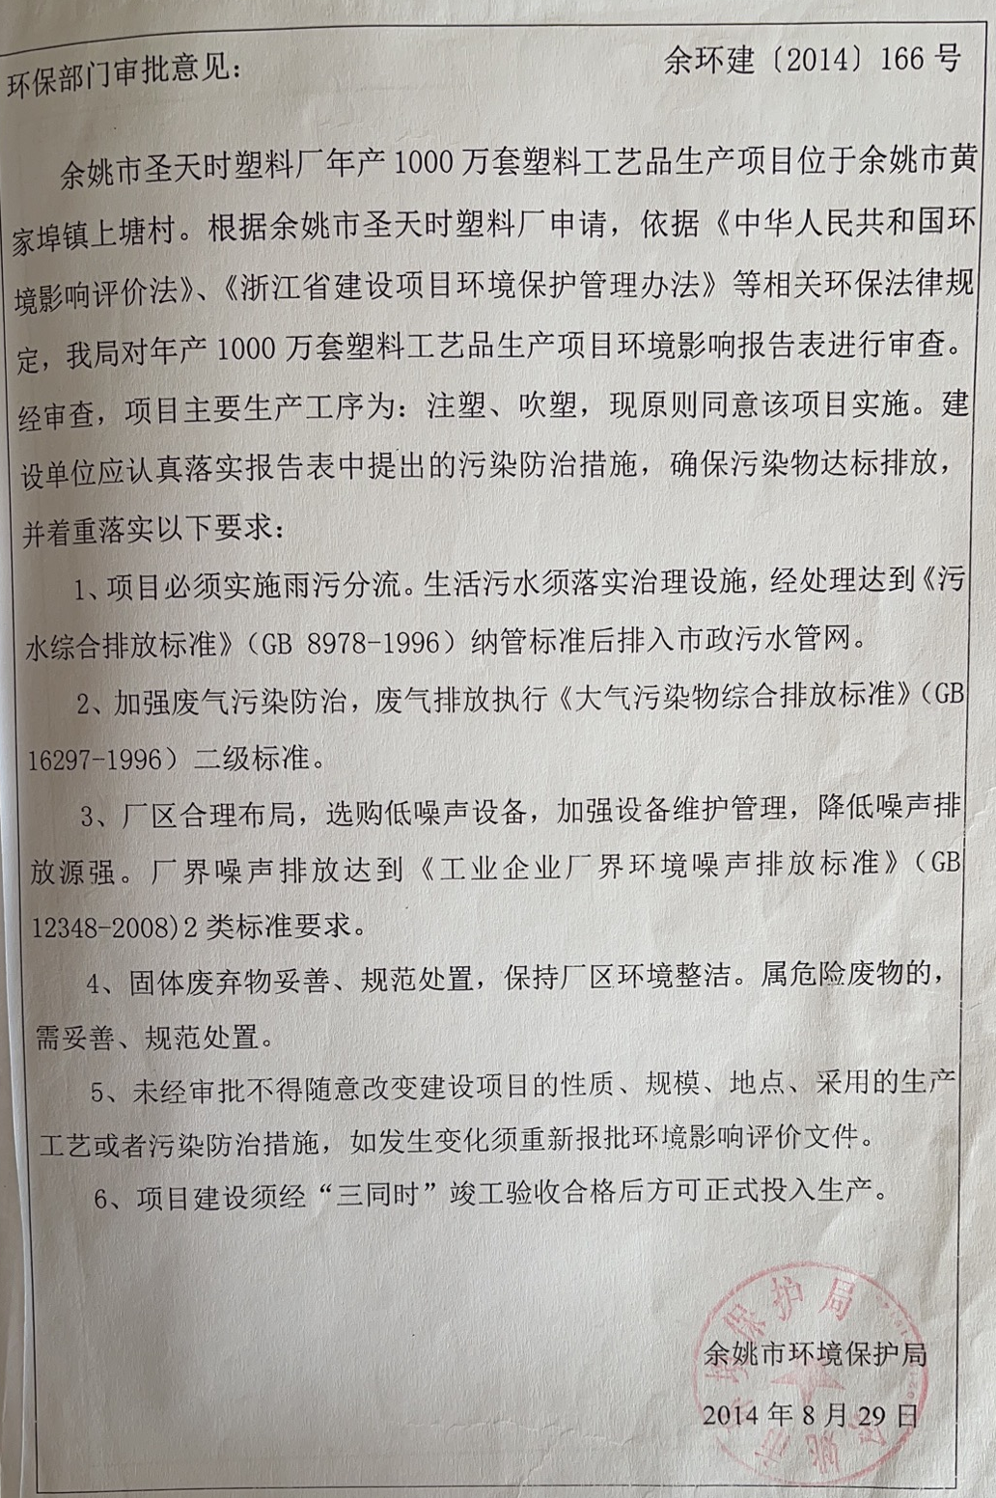

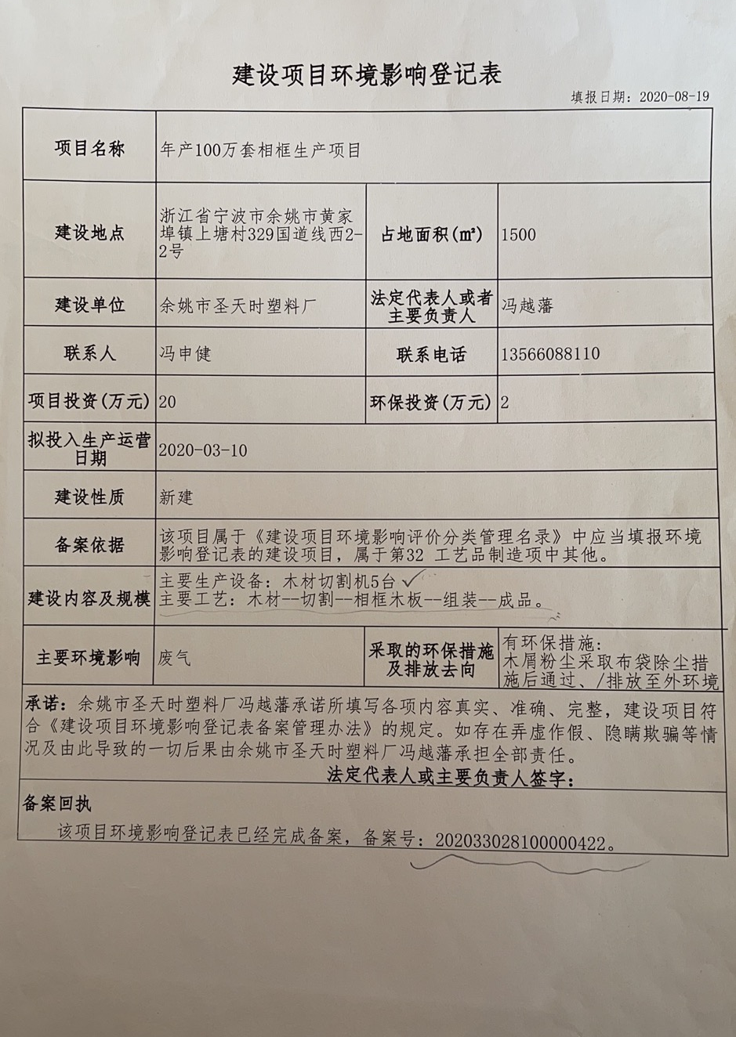

余姚市圣天时塑料厂
监测日产量报表
验收检测期间生产负荷
产品名称 | 单位 | 实际年设计产量 | 实际日设计产量 | 日产量 | 负荷 | 日产量 | 负荷
 |  |  |  | 12月05日 |  | 12月06日
塑料工艺品 | 套 | 10000000 | 33333 | 29833 | 89.5% | 29166 | 87.5%
相框 | 套 | 1000000 | 3333 | 2946 | 88.4% | 2836 | 85.1%
注：项目年工作日为300天。

验收检测期间设备运行情况
序号 | 设备名称 | 实际数量 | 监测日设备运行数量
序号 | 设备名称 | 实际数量 | 12月05日 | 12月06日
1 | 注塑机60g | 3 | 3 | 3
2 | 注塑机125g | 2 | 2 | 2
3 | 注塑机200g | 3 | 3 | 3
4 | 注塑机350g | 3 | 3 | 3
5 | 注塑机750g | 2 | 2 | 2
6 | 注塑机1000g | 2 | 2 | 2
7 | 吹塑机 | 5 | 5 | 5
8 | 粉碎机 | 8 | 8 | 8
9 | 冷却塔 | 2 | 2 | 2
10 | 木材切割机 | 5 | 5 | 5

